Öğrencinin;

ADI: Şerafettin Doruk

SOYADI: SEZER

NO:2021221038

BÖLÜM: Bilgisayar Mühendisliği

Projenin;

KONUSU: Proje takımları iletişim server’ı.

Dersin;

ADI: Bilgisayar Ağları

EĞİTMEN: Samet Kaya



İçindekiler

1- Özet 3

2- Proje Konusu 3

3- Proje İş Akış Şeması 3

4- Proje Tasarım 3

5- Proje Çıktıları ve Başarı Ölçütleri 3

6- Proje Süresince Yapılanlar 3

7- Ek Açıklamalar 4

8- Kaynakça 4

# Özet

Proje Takımları İletişim Serverı, çoklu kullanıcı desteği olan bir iletişim platformunun tasarım ve geliştirilmesini amaçlar. Projede, kullanıcıların kayıt olması, giriş yapması, proje oluşturması ve bu projelere diğer kullanıcıları davet etmesi gibi temel işlevler bulunmaktadır. Her kullanıcıya özgü tekil bir isimle sisteme kayıt olma imkanı sunulmaktadır. Proje oluşturulduğunda her bir projeye özel bir anahtar üretilir ve bu anahtar proje sahibine iletilir. Ayrıca, kullanıcıların sistemde bulunan projeleri listeleyebilmesi ve projelere girdiğinde proje sahibi ise proje anahtarını görebilmesi sağlanmaktadır. Projeye dahil olan kullanıcılar, ortak bir alanda mesajlaşabilirler ve aynı projede bulunan diğer kullanıcılara özel mesajlar gönderebilirler. Ayrıca, projedeki bir kişi, anlık olarak sisteme bağlı olan takım arkadaşlarını görebilir ve dosya paylaşımı da mümkündür. Farklı tipte dosyaların gönderilebilmesinin yanı sıra, mesajlaşma kısmında emoji desteği de sağlanmaktadır. Projenin teknik altyapısı, soket programlama kullanılarak oluşturulacak ve Amazon gibi uzak bir sunucuya yüklenecektir. Bu sayede, serverın güvenilir bir platformda çalışması sağlanarak, kullanıcıların herhangi bir yerden erişim sağlamaları mümkün olacaktır. Proje, bir ekip içindeki iletişimi geliştirmeyi hedeflerken, kullanıcı dostu arayüzü ve güvenilir altyapısıyla etkili bir iletişim platformu sunmayı amaçlamaktadır. Bu sayede, işbirliği ve koordinasyonu artırarak, proje ekiplerinin verimliliğini ve başarısını artırmayı hedefler.

# Proje Konusu

Proje, çoklu client desteği sağlayan bir iletişim serverının geliştirilmesini içerir. Bu server, kullanıcıların tekil isimlerle sisteme kaydolmasını sağlar. Kullanıcılar daha sonra bu isim ve şifre ile sisteme giriş yapabilirler. Kullanıcılar, tekil bir isimle proje oluşturabilir ve bu projeler için birer key üretilir. Kullanıcılar, sisteme giriş yaptıklarında dahil oldukları projeleri listeleyebilir ve projeye girişlerinde proje sahibinin key'ini görebilirler. Diğer kullanıcılar ise proje key'ini bilerek projeye katılabilirler. Projeye dahil olan üyeler, ortak bir alanda mesajlaşabilir ve dosya gönderebilirler. Ayrıca, projedeki kişiler, anlık olarak takım arkadaşlarını görebilirler. Proje, soket programlama kullanılarak tasarlanacak ve Amazon gibi uzak bir sunucuya yüklenecektir.

# Proje İş Akış Şeması

|  |  |  |
| --- | --- | --- |
| **İşin Tanımı** | **2023** | |
| N | M |
| 1. Literatür Taraması |  |  |
| 2 Altbirim Tasarımları |  |  |
| 3 Teorik olarak Analizi |  |  |
| 4 Simulasyon Test ve Doğrulama |  |  |
| 5. Sistem Entegrasyonu ve Test Aşaması |  |  |
| 6. Testlerinin Gerçekleştirilmesi, Ürün Ticarileştirme |  |  |

# Proje Tasarım

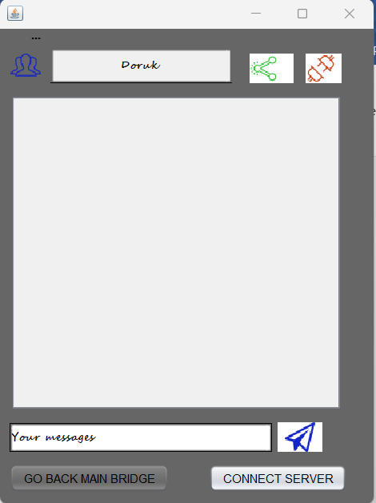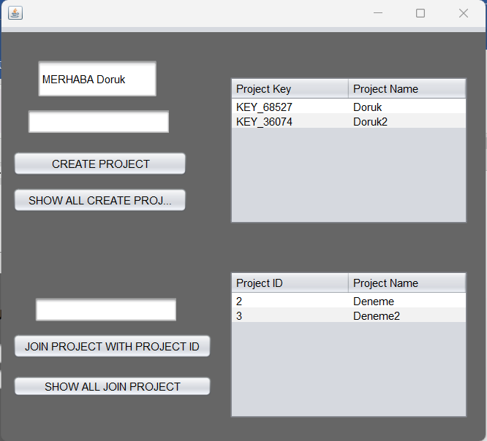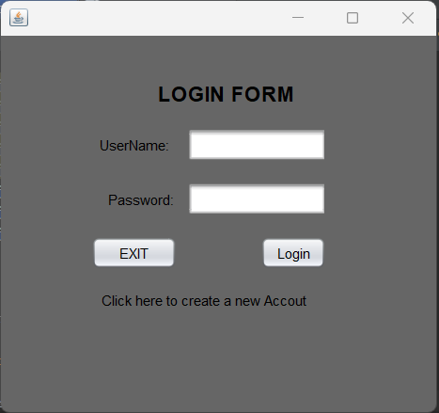

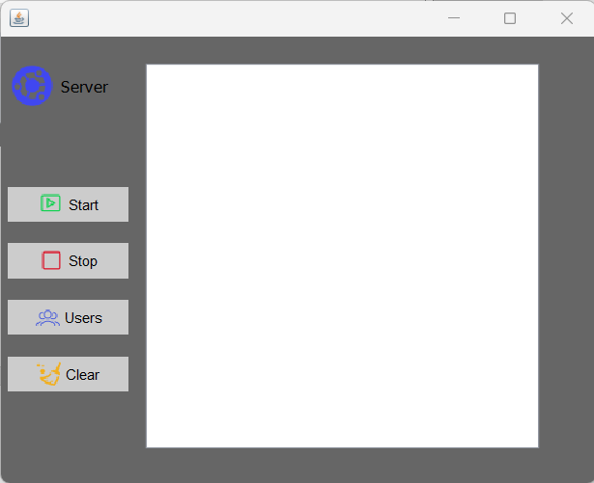

# Proje Çıktıları ve Başarı Ölçütleri

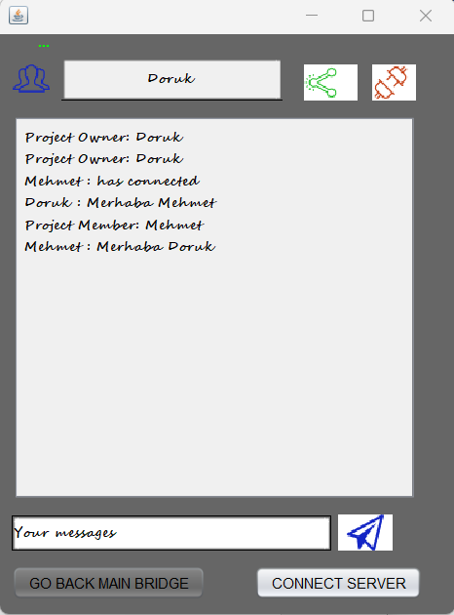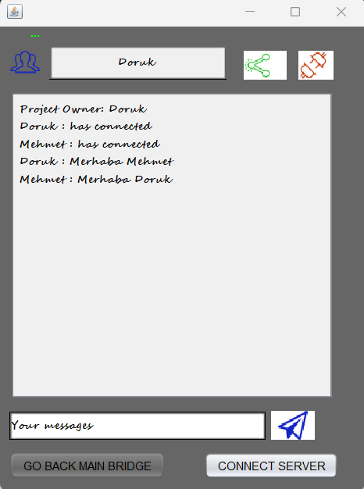(Doruk proje sahibi client) (Mehmet projeye katılan kişi client)

Projem de iki tane client türü vardır. Bunlardan bir tanesi projeyi oluşturan (owner) diğeri projeye dahil olan kullanıcı türüdür. Proje sahibi ve diğer kullanıcılar arasında mesajlaşma imkanı bulunmaktadır. Proje sahibi olan kişi connect server butonuna basarak server’a bağlanarak proje server’ını başlatmak zorundadır. Aksi taktirde projeyi oluştursabile mesajlaşma imkanı bulunmamaktadır. Lakin dosya aktarma ve emoji desteği tüm uğrşlara rağmen sağlanamamaktadır.

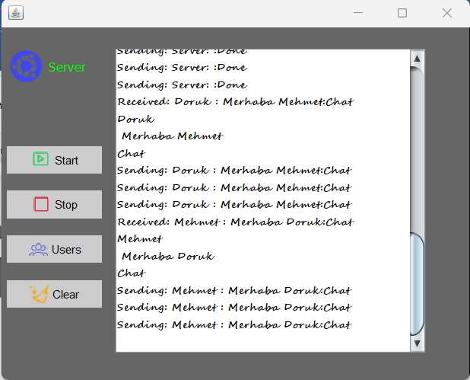(Ana Server)

Proje sahibi kendi oluşturduğu projeye katılan diğer kullanıcı üyelerini ve tüm mesaj verilerini bu server üzerinden takip etmesi mümkündür.

# Proje Süresince Yapılanlar

İlk olarak SQL veritabanımı oluşturdum ve bir Login JFrame’i oluşturdum. Ardından kullanıcı almak için yeni kullanıcı oluştur JFrame’ini oluşturdum. SQL database’de kullanıcıları kaydettikten sonra ana köprü kısmında proje oluşturucu ve katılanlar sekmelerini ayırdım. Proje’yi yapamak için ilgili txt ksımına tekil bir isim girmeleri yeterlidir. Proje oluşturulduktan sonra sistem her bir proje için rastgele anahtar değerleri üretmekte ve bu değerleri projects tablosunda kaydetmektedir. Aynı anahtar değerine sahip birden fazla proje olamaz. Proje sahipleri kendi projelerini ve projelere karşılık gelen anahtar değerlerini görebilirler. Kullanıcı ister proje sahibi ve katılan olsun katılan sekmede katıldığı proje isimlerini ve Proje ID’lerini görebilir. Projeye katılamk için proje sahibinden proje key’ini alıp ilgili txt yerine yazarak projeye katılım sağlayabilir. Proje sahibleri ile katılanlar aynı client arayüzünü bağlanıyorlar. Sadece projeye sahip olan kişiler server’a da bağlanıp server’ı başlatmak zorundalar. Kullanıcı ister proje sahibi ister katılımcı olsun kendi client’ını server başlatıldıktan sonra server’a bağlamak zorunda aksi taktirde mesajlaşma imkanı bulunmamaktadır. Server’a bağlanan kullanıcı projenin kime ait olduğunu gördükten sonra mesajlaşmaya başlayabilir. CurrentUser sınıfı sistemdeki ilgili kullanıcının proje sahibi mi yoksa projeye katılan kişi olduğunu ayırmak için kullanılıyor. Eğer projects tablosunda bir proje oluşturmuş ise current user değeri ile projects tablosundaki oluşturduğu proje adına karşılı gelen project_owner sütunundaki değerleri ile karşılaştırılı eğer eşleşirse proje sahibidir. Değilse böyle bir proje sahibi yok mesajı ile karşılaşılır. Dosya ve emoji desteği tüm uğraşlara ragmen yarın kalmıştır. JCombobox kullanılarak projeye emoji desteği verilmeye çalışılmış ama başarılı bir sonuç elde edilememmiştir. Dosyalarda ise sürükle bırak seçeneği ile clientler arasında aktarılmaya çalışılmış ama başarılı olunamamıştır.

# Ek Açıklamalar

Bu proje de socket programlamayı ve bunları JFrame de nasıl kullanacağımı öğrendim. Amazon AWS sisteminde bulut makine oluşturmayı ve nasıl proje atımını öğrendim. Pom ve Maven dosyalarını nasıl oluşturup projeme entegre edeceğimi öğrendim. Database kullanarak yaptığım için SQL bilgilerimide tazelemiş oldum.

# Kaynakça

[https://aws.amazon.com/marketplace/server/fulfillment?deliveryMethod=3fe65ca9-9ddf-4c23-89cd-f0fe2356eb71&productId=3fe65ca9-9ddf-4c23-89cd-f0fe2356eb71&region=eu-north-1&version=257a7069-9b1c-475b-9899-ebb37b945a3f&ami=ami-012eb8c826ab18383&ref_=cfg_full_continue]

[https://docs.aws.amazon.com/AWSEC2/latest/UserGuide/connect-to-linux-instance.html#connection-prereqs-get-info-about-instance]

[https://docs.aws.amazon.com/dms/latest/userguide/Welcome.html]

[https://www.youtube.com/watch?v=GGgbwFE1cOw]

[https://docs.aws.amazon.com/dms/latest/userguide/fa-resources.html#fa-resources-iam-slr]

[https://aws.amazon.com/tr/free/?gclid=CjwKCAjw9IayBhBJEiwAVuc3flWI3n0FpLKv0KUAsBvAtMHM4OVin1KzepFym0XUaG1ddwoGsmCL2xoCQXEQAvD_BwE&trk=aab93946-116c-44e8-94f5-49181e2867fd&sc_channel=ps&ef_id=CjwKCAjw9IayBhBJEiwAVuc3flWI3n0FpLKv0KUAsBvAtMHM4OVin1KzepFym0XUaG1ddwoGsmCL2xoCQXEQAvD_BwE:G:s&s_kwcid=AL!4422!3!645155827896!e!!g!!aws%20free%20tier!19580263657!146695118153&all-free-tier.sort-by=item.additionalFields.SortRank&all-free-tier.sort-order=asc&awsf.Free%20Tier%20Types=*all&awsf.Free%20Tier%20Categories=*all]

[https://www.youtube.com/results?search_query=How+to+send+a+simple+%28txt%2C+jpg%2C+pdf%29+file+in+Java+socket+programming%3F]

[https://www.youtube.com/watch?v=TJ7BaLBU2xI]

[https://www.youtube.com/watch?v=AKIS0mF2ikU]

[https://www.youtube.com/watch?v=A1oc5UV_1AQ]

[https://www.youtube.com/watch?v=mKmxnqbfjjw]